YOLO 加速链路在 mavlink body-rate 基线下的测试对比

1. 结论
本轮测试只使用姿态角速度链路：
guidance_output_mode = accel_body_rate
px4_command_mode = mavlink_body_rate
body_rate_control_profile = legacy
guidance_law = ttc_png
因此本报告不是速度控制结果。PX4 接收的是 MAVLink SET_ATTITUDE_TARGET 中的机体系 p/q/r 角速度和归一化 thrust；速度只作为沿 LOS 的 speed-hold 工程项参与合成加速度。
结论：
- 历史 baseline 仍应暂时保留为 TTC_accel_body_rate_loskf_relaxed_20260623_073738，结果为 4/6 命中。
- yolo_bytetrack_async + compressed + FP32 在单次 50m smoke 中命中，但完整 50-100m 只有 1/6 命中，异步检测会改变末端闭环相位，不能直接替换 baseline。
- yolo_bytetrack + compressed + FP16 在完整 50-100m 中可命中 70m、80m、100m，但 50m 工况 Blocks 崩溃超时，整体为 3/6 有效命中，不比历史 baseline 稳定。
- 目前不建议启用 raw image transport；之前测试显示 raw 会显著破坏检测连续性。
- 当前瓶颈不是纯 YOLO 推理速度，而是 AirSim 图像/RPC、YOLO 约 8-10 FPS 的闭环采样、PX4 body-rate 响应和末端目标出框共同作用。

2. 50m 检测链路 smoke
方案 | 控制参数 | 检测源 | half | 命中 | 最小距离 | 终点距离 | 检测帧 | 有效帧 | YOLO FPS
new default sync FP32 | 新版默认 thrust/terminal 参数 | yolo_bytetrack | 0 | 否 | 1.789m | 56.780m | 103/237 | 107/237 | 9.01
legacy sync FP32 | 历史 body-rate 参数 | yolo_bytetrack | 0 | 否 | 2.030m | 3.494m | 212/237 | 175/237 | 9.24
legacy async FP32 | 历史 body-rate 参数 | yolo_bytetrack_async | 0 | 是 | 1.659m | 1.659m | 86/96 | 90/96 | 10.42
legacy sync FP16 | 历史 body-rate 参数 | yolo_bytetrack | 1 | 是 | 1.588m | 1.682m | 90/99 | 94/99 | 9.66
legacy async FP16 | 历史 body-rate 参数 | yolo_bytetrack_async | 1 | 是 | 1.734m | 1.734m | 87/97 | 89/97 | 10.32

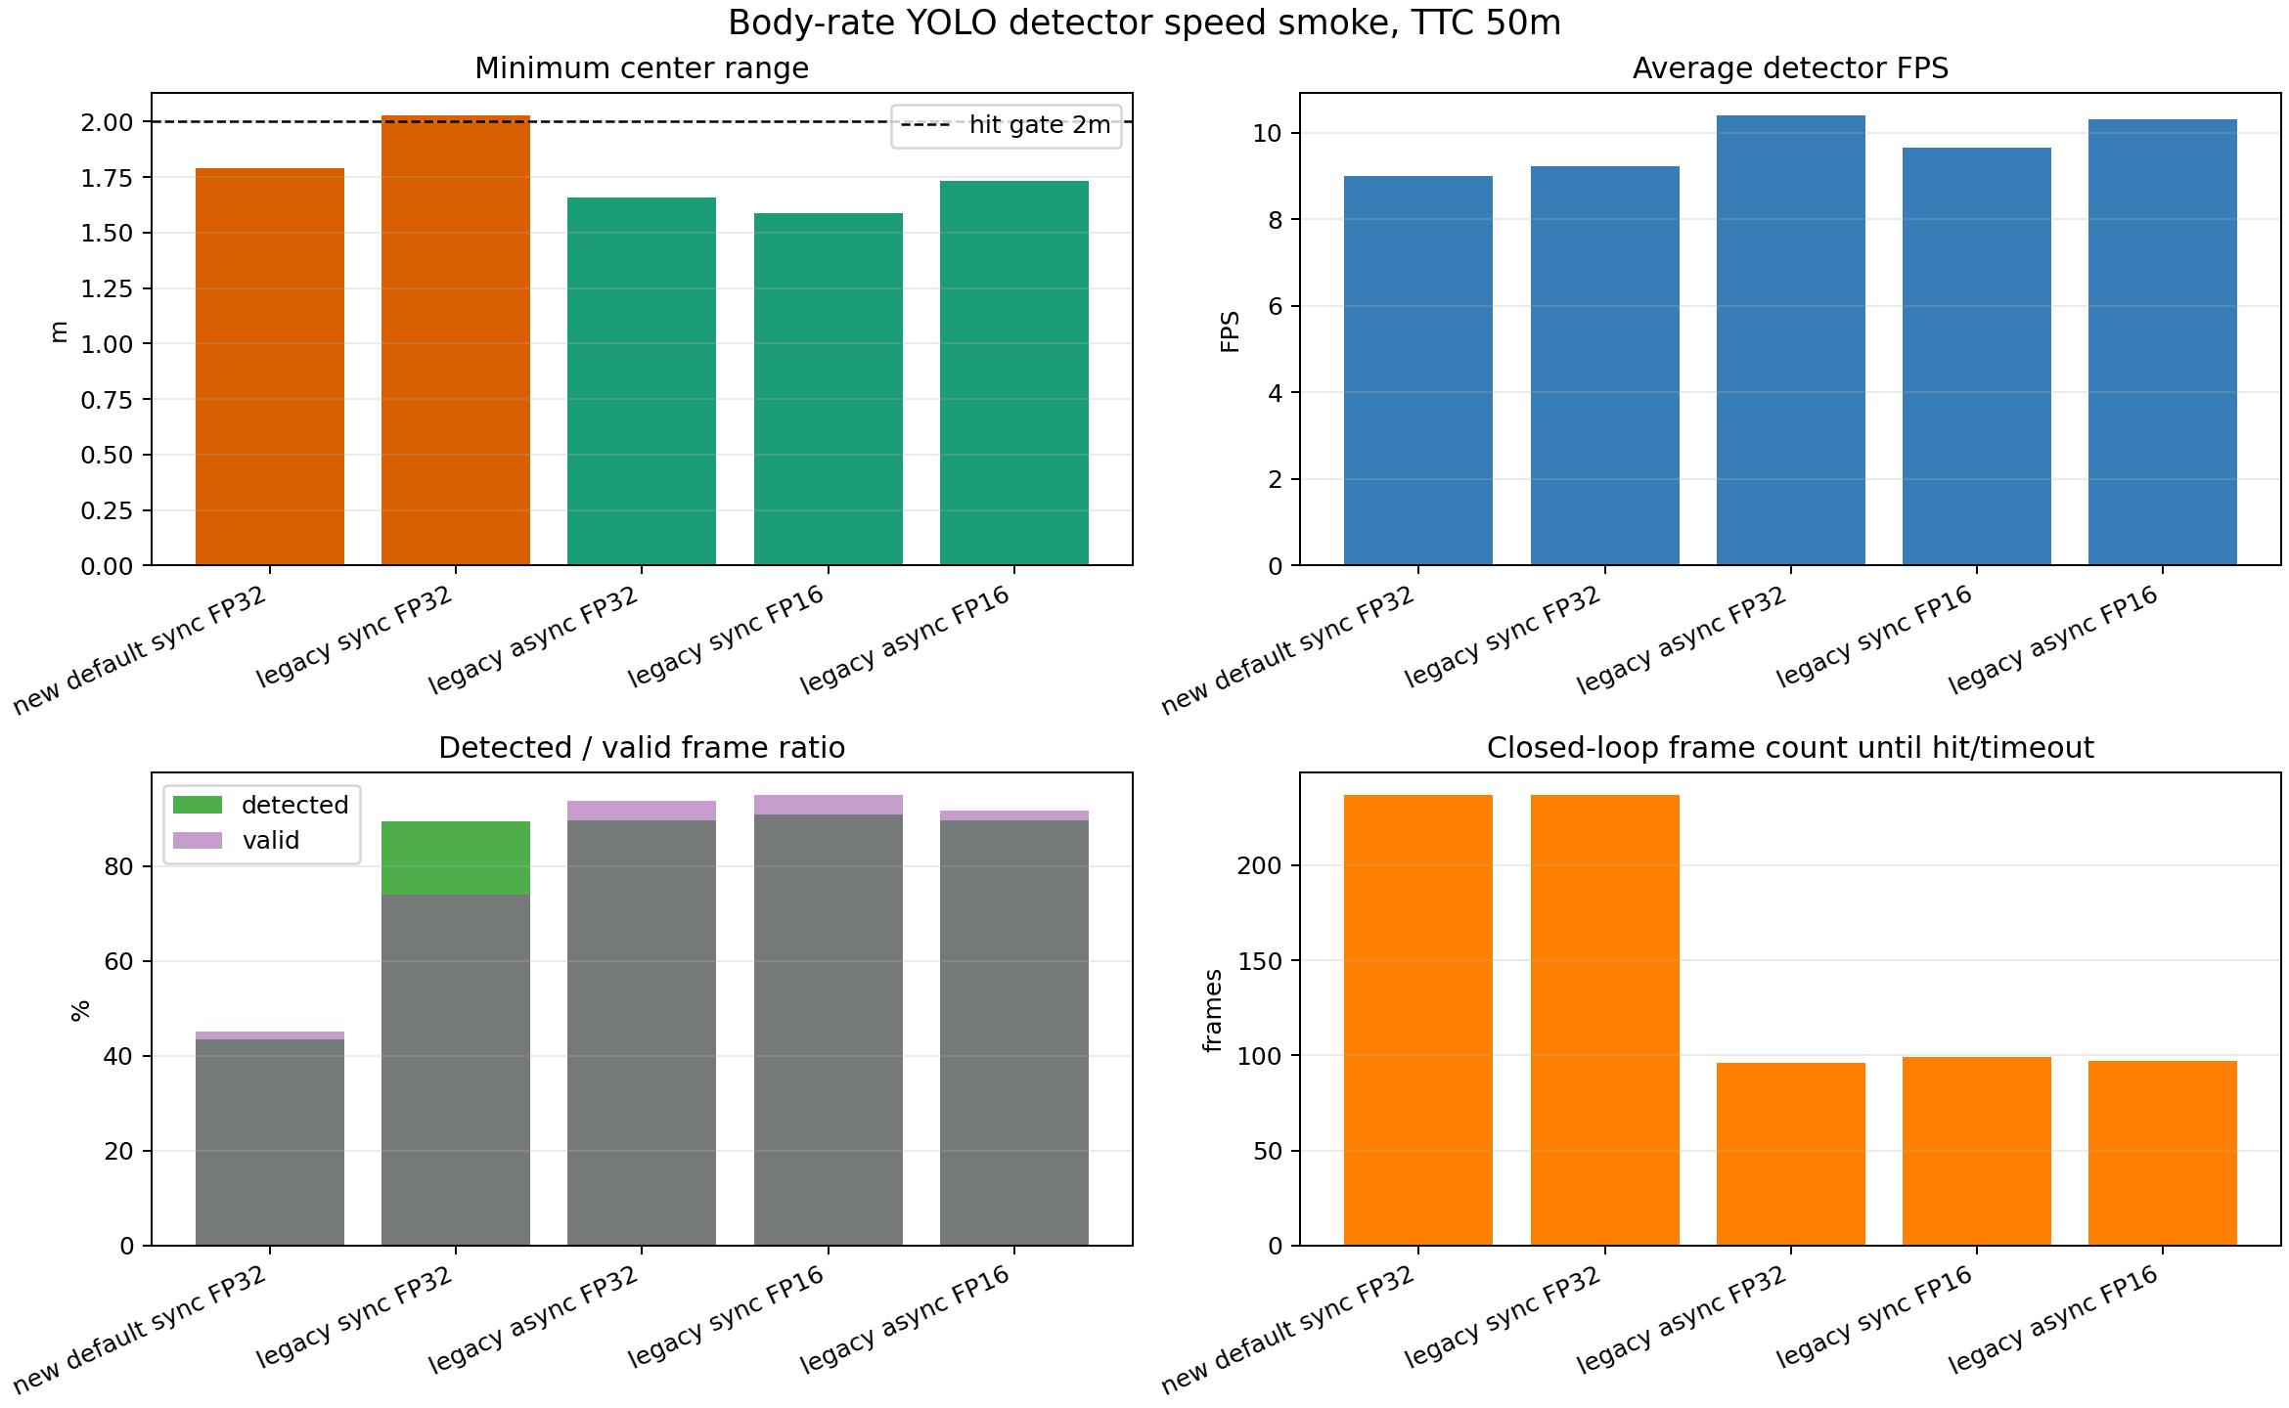
50m smoke comparison
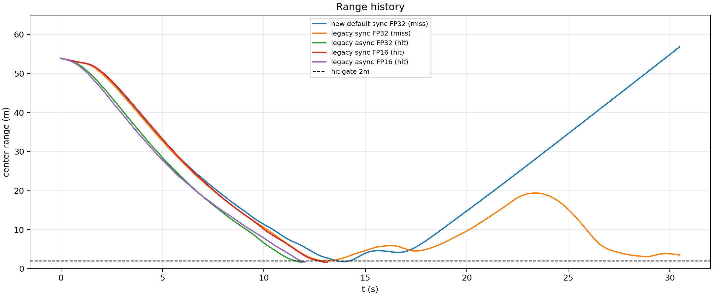
50m range history
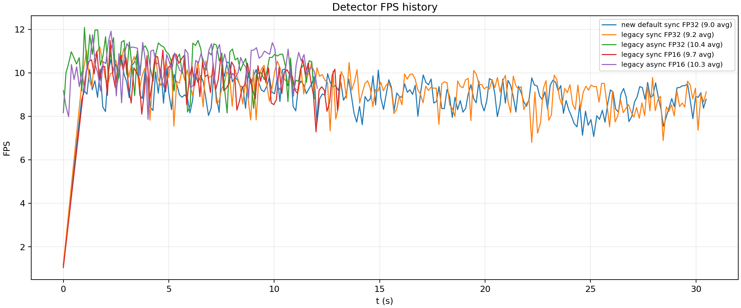
50m detector fps
50m 单点 smoke 说明：异步和 FP16 都可能命中，但这个结论不能直接外推到全距离。完整批跑中，异步 FP32 的 50m 又变成近失后脱离。

3. 50-100m 完整对比
方案 | 50m | 60m | 70m | 80m | 90m | 100m | 命中数
历史 baseline sync FP32 | 命中 1.600m | 未命中 2.317m | 未命中 2.132m | 命中 1.610m | 命中 0.836m | 命中 1.545m | 4/6
async compressed FP32 | 未命中 1.862m | 命中 1.676m | 未命中 2.094m | 未命中 1.747m | 未命中 2.156m | 未命中 2.114m | 1/6
sync compressed FP16 | 超时/Blocks 崩溃 | 未命中 1.708m | 命中 1.631m | 命中 1.651m | 未命中 2.676m | 命中 1.982m | 3/6 有效

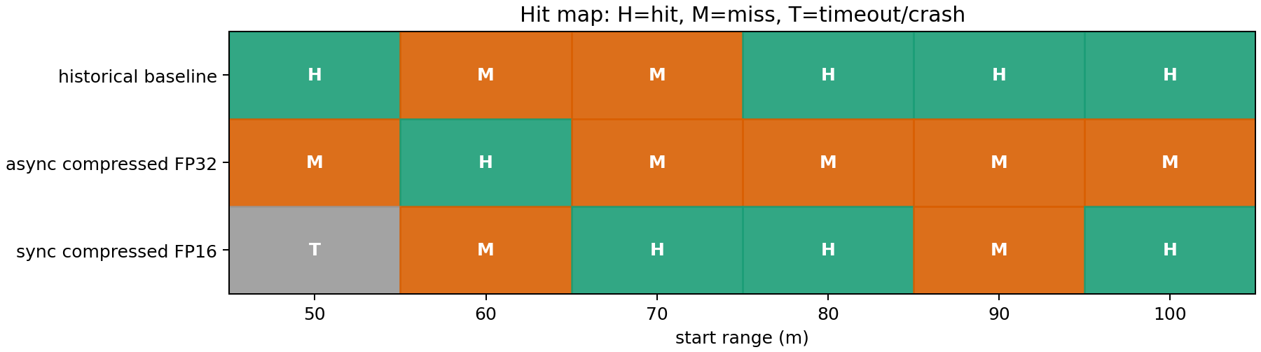
hit map
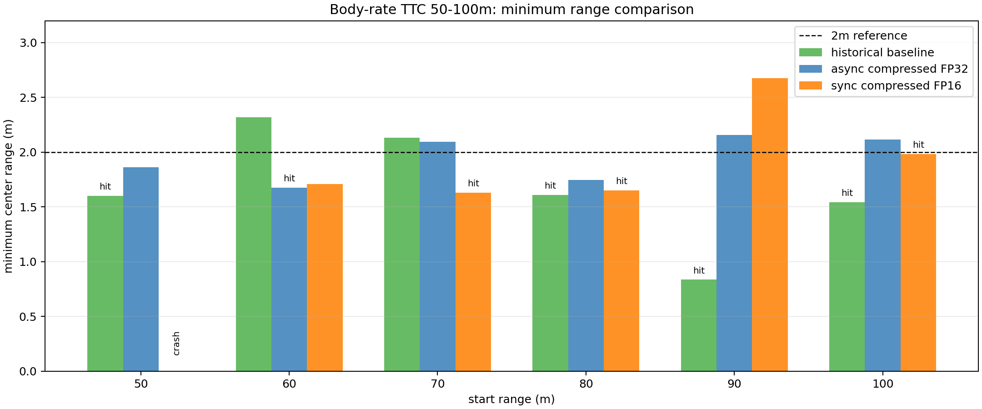
min range
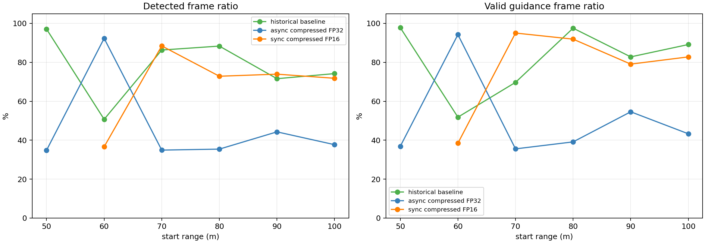
detected valid ratio

4. 关键观察
1. async compressed FP32 的 detector FPS 从约 9 FPS 提高到约 10 FPS，但完整批跑命中率下降。原因不是推理慢，而是检测结果异步返回后存在测量年龄，末端 0.1-0.3s 内相当于额外相位滞后。
2. sync compressed FP16 没有显著提高闭环 FPS。完整批跑中 detector FPS 约 8.9-9.5 FPS，且 50m 触发 Blocks SparseArray.h Index < GetMaxIndex() 崩溃，不能作为稳定配置。
3. 多个未命中工况的最小中心距离已经小于或接近 2m，但 AirSim collision 没有触发。当前判据仍以碰撞对象为准，中心距离只能作为脱靶量参考。
4. 末端主要问题仍是固定相机 body-rate 闭环：目标接近画面边缘后，YOLO 低频检测、LOS/KF 外推、PX4 姿态响应和 yaw-rate 限幅共同造成近失。

5. 建议
- baseline 暂时不替换：继续以历史 TTC_accel_body_rate_loskf_relaxed_20260623_073738 作为 body-rate 基线。
- 检测链路建议保留 compressed，不启用 raw。
- async 可继续作为实验分支，但必须把 detection timestamp、measurement age 和 LOS 外推显式接入导引，否则不能用于末端闭环。
- FP16 可保留开关，但不作为默认；需要先查清 Blocks 50m 崩溃是否可复现。
- 下一步优化优先级应是末端时序补偿和 frame-centering/body-rate 控制，而不是继续只压 YOLO 单帧推理时间。

6. 产物
- 单点 smoke 汇总 CSV：完整方案/assets/YOLO_body_rate_detector_speed_smoke对比报告/bodyrate_detector_speed_smoke_summary.csv
- 50-100m 汇总 CSV：完整方案/assets/YOLO_body_rate_detector_speed_50_100对比报告/bodyrate_detector_50_100_summary.csv
- async FP32 完整报告：完整方案/YOLO_body_rate_async_compressed_fp32_50_100测试报告.md
- sync FP16 完整报告：完整方案/YOLO_body_rate_sync_compressed_half_50_100测试报告.md

